MATERIALES ADQUIRIDOS

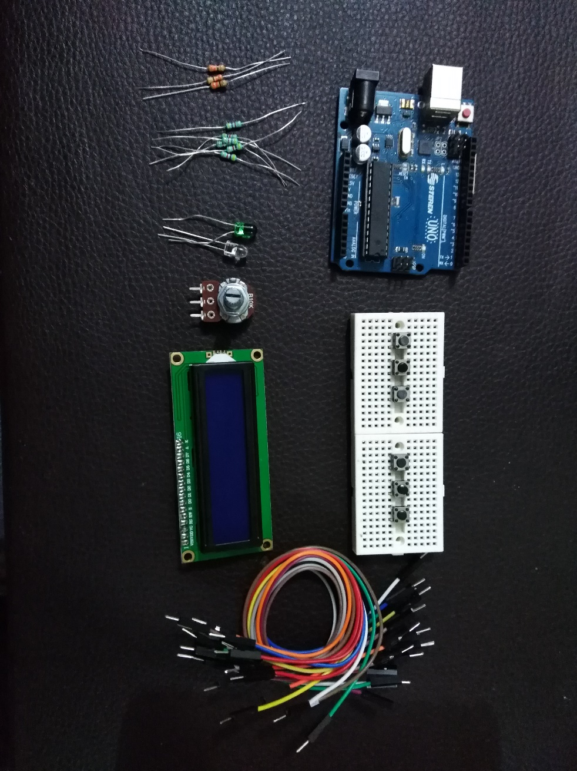

En cuanto a nuestro módulo GSM Sim900 una de las partes fundamentales de este proyecto, se presentó un problema en cuanto a la entrega.

